Matematik på Aggersborg

1: Hvis Aggersborg blev bygget i år 980, hvor gammel er borgen så?

2: På billedet ser du de 3 kendte ringborge: A) Aggersborg, B) Fyrkat og C) Trelleborg

[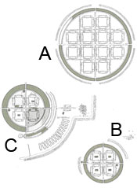](javascript:close();)

* Hvor mange huse er der i Aggersborg ?_______ i Fyrkat? ________

I Trelleborg ?__________

.- Hvor mange huse er der mere i Aggersborg end i Fyrkat__________

3: Afstanden fra en cirkels midte til kanten kalder man for RA-DI-US.

* Hvor stor er Aggersborgs radius? Gæt________ meter Mål _______ meter. Du skal bruge et målebånd

[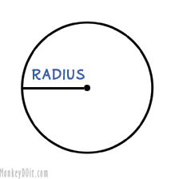](http://www.google.dk/url?sa=i&rct=j&q=&esrc=s&frm=1&source=images&cd=&cad=rja&docid=txIo8ButDfiItM&tbnid=ocTB_LKzxaUWLM:&ved=0CAUQjRw&url=http://www.sleewee.com/circle.php&ei=su9jUoTFH4b24QTJ6YCICA&psig=AFQjCNGwTewR0BUmTHf8p3O9tPVinaQ0Zw&ust=1382367478200629)

4: Af-standen fra den ene cirkelkant til den anden kalder man Di-a-meter

[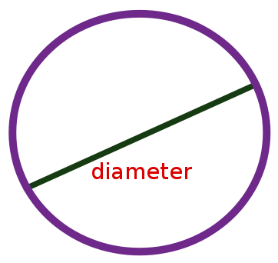](http://www.google.dk/url?sa=i&rct=j&q=&esrc=s&frm=1&source=images&cd=&cad=rja&docid=txIo8ButDfiItM&tbnid=ocTB_LKzxaUWLM:&ved=0CAUQjRw&url=http://commons.wikimedia.org/wiki/File:Diameter-cirkel.svg&ei=TPBjUsCzIMSq4AT_l4CYBw&psig=AFQjCNGwTewR0BUmTHf8p3O9tPVinaQ0Zw&ust=1382367478200629) Hvor stor er Aggersborgs diameter? Gæt________ meter mål/regn __________ meter

5: Hvor lang er Aggersborgs omkreds ( en tur rundt om Aggersborg )?

Gæt_______ meter

Mål________ meter

Du kan også regne den ud på denne måde: 2 x radius x 3.14 = ___________ meter

6: Areal. Du kender sikkert, at man måler huse i m2. Hvor stor tror du at Aggersborg er`

Gæt____________ m2

Beregn på denne måde: radius x radius x 3.14 = _____________ m2

7: Kan I finde på nogle regnestykker ?, måske kan i bruge disse tal:

* På Aggersborg har der været plads til 5000 mand
* Volden har været 4 meter høj
* Man har brugt 66 ege-træer til 1 hus
* Måske kan i bruge den gamle målepind ?
* Kan jeres klasse dække radius?
* Kan Hele Hornum Skole danne en cirkel rundt om borgen?
* Andre regnestykker?